NOTA DE PRENSA

BOA MISTURA, ARTE Y DISEÑO EN EL CORAZÓN DE IBEROSTAR PASEO DE GRACIA

•        ***Reconocidos por sus obras de arte urbano y siempre en armonía con el entorno, los artistas de “Boa Mistura” estrenan “Migraciones”, su nueva creación inspirada por la naturaleza y personalidad del icónico hotel recientemente inaugurado por Iberostar en el Paseo de Gracia.***

***Barcelona, 14 de marzo de 2018***. Barcelona destila arte y cultura en cada esquina y todos los estamentos y colectivos de la ciudad se han esforzado siempre por fomentar la expresividad artística tanto en el interior de sus museos como en los exteriores de sus edificios y calles. Ese espíritu creativo de la Ciudad Condal es al que **Iberostar Hotels & Resorts** ha querido contribuir tras su llegada a la ciudad y para ello ha contado con la colaboración del colectivo de artistas Boa Mistura.

Reconocidos internacionalmente por las obras realizadas en París, Madrid, Sao Paulo o Nueva York, Boa Mistura aceptó el reto de convertir Iberostar Paseo de Gracia en un nuevo punto de atracción cultural y artística en Barcelona. Para ello, trabajaron en el diseño de una propuesta muy visual que fusionara el alma y la personalidad de Iberostar con el espíritu de la ciudad que le acoge.

Después de dos semanas de un intenso trabajo que ha sido reflejado en [este video](https://www.youtube.com/watch?v=ZAESQySjp7w&feature=youtu.be), el resultado ha sido un fantástico mural de 530 m2 llamado “**Migraciones”.**

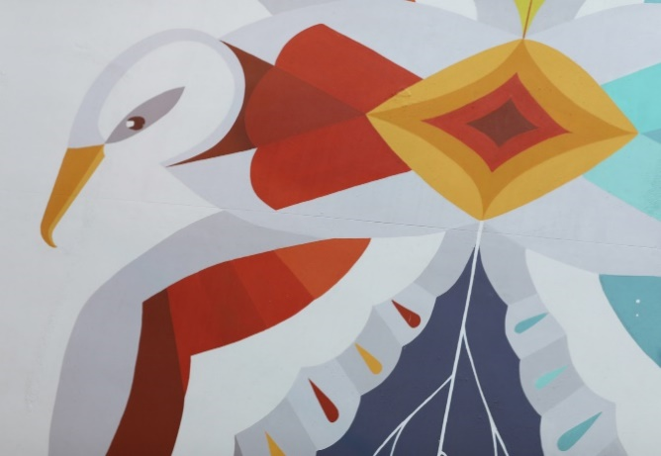Migraciones representa a dos gaviotas Audouin, una especie que ha estado en peligro de extinción y cuya colonia más grande en el mundo se encuentra actualmente en el Delta del Ebro.

Unidas en el centro, ambas gaviotas vuelan en sentido contrario y representan los procesos migratorios seguidos por las aves a lo largo del año. Esta metáfora se refuerza con los colores elegidos, una contraposición de tonos más cálidos frente a otros más fríos, que llevan a pensar en las diferentes rutas que tanto las aves, como también el resto de los seres vivos, siguen a lo largo de su vida y refuerza el carácter del hotel como un punto de encuentro y un “cruce de caminos”.

La creación evoca también una flor que simboliza también el encuentro con uno mismo. Ubicado en uno de los espacios centrales del hotel y gracias a sus grandes dimensiones, el mural puede ser contemplado desde todas las habitaciones que dan a la zona interior del hotel, proporcionando a sus huéspedes una vista impactante que hace su estancia más especial.

Boa Mistura, que en portugués significa “buena mezcla,” es el nombre del grupo de artistas españoles con raíces en el graffiti que ha conseguido llamar la atención internacional por sus obras artísticas, simbólicas y significativas en diferentes áreas urbanas.

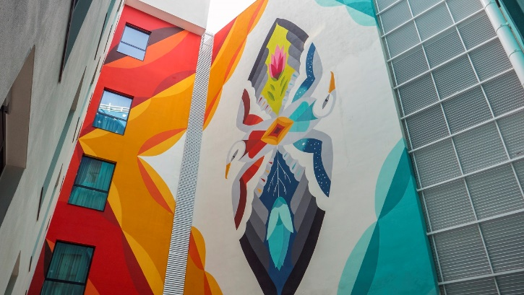

Gracias a la colaboración con los artistas de Boa Mistura, el nuevo Iberostar Paseo de Gracia proyecta su identidad urbana y cosmopolita y se convierte en el punto de partida perfecto para un paseo por los distritos más creativos de la ciudad y sus galerías y museos, disfrutando del arte y diseño urbano que hacen de Barcelona un polo de atracción para visitantes de todo el mundo.

**Nota al editor:**

* En [este link](https://edelmanftp.box.com/s/nvv9qtuht2eg8n38nrtusqlmkmm73uno) puede descargar un video sobre el proceso de creación de la pieza.
* En [este link](https://edelmanftp.box.com/s/ez76y4s4m0bs8w5nq96m0xvtvdo7x6td) puede descargar una selección de imágenes en alta resolución de la creación de Boa Mistura y del hotel Iberostar Paseo de Gracia.

**Sobre Iberostar Paseo de Gracia**

El recientemente inaugurado nuevo Iberostar Paseo de Gracia que podéis [descubrir aquí](https://www.youtube.com/watch?v=tFIB-qwnJHY), ofrece 119 habitaciones en una privilegiada ubicación en pleno paseo de Gracia y frente a la Plaza de Cataluña en el centro de Barcelona. El hotel cuenta con una amplia azotea con piscina incluida rodeada de las vistas más privilegiadas de la ciudad. Iberostar Paseo de Gracia se integra dentro del nuevo segmento de hoteles de ciudad de la cadena hotelera ha presentado a principios de este año 2018, compuesto por una selección de establecimientos ubicados en el corazón de ciudades con gran atractivo turístico como Madrid, Nueva York, Lisboa, Barcelona, Budapest, Miami o La Habana

**Sobre Iberostar Hotels & Resorts**

Iberostar Hotels & Resorts es la cadena hotelera vacacional fundada en Palma de Mallorca (Islas Baleares, España) por la familia Fluxà en 1986. Parte integrante del GRUPO IBEROSTAR, uno de los principales consorcios turísticos españoles y con más de 60 años de historia, IBEROSTAR Hotels & Resorts dispone en la actualidad de más de 110 hoteles de cuatro y cinco estrellas en 17 países de todo el mundo.

**Para más información:** [www.iberostar.com](http://www.iberostar.com)

**Oficina de Prensa de Iberostar – Edelman**

Tel: **+34 915560154**   Fax: +**34 917702966**

[**Iberostarspain@edelman.com**](mailto:Iberostarspain@edelman.com)